在转义字符中，’\x6d’ 才是合法的，0不能写，并且x是小写。

             ‘\141’ 是合法的， 0是不能写的。

‘\108’是非法的，因为不可以出现8。

**逗号表达式**：优先级别最低 ；表达式的数值逗号最右边的那个表达式的数值。

指针变量的本质是用来放地址，而一般的变量是放数值的。

int *p 中 *p和p的差别：

*p可以当做变量来用；*的作用是取后面地址p里面的数值

p是当作地址来使用。

*p++ 和 （*p）++的之间的差别：改错题目中很重要

*p++是 地址会变化。

（*p）++ 是数值会要变化。

feof读到末尾时返回非0

Fclose非0表示出错，返回0表示已正常关闭

Fopen打开失败返回NULL

Fgetc返回值是该字符的ASCII码，读到文件末则返回EOF

Fputc返回值是该字符的ASCII码，写入不成功则返回EOF

Fgets/fputs 字符串输入输出函数

Fgets（char*str,int n,FILE*p）最多读（n-1）个，返回str首地址，失败返回NULL

读入字符串后读写位置移到下一个字符串前

Fputs不会自动添加换行符；返回最后一个字符的ASCII码，操作失败返回0

两个指针变量相减所得之差是两个指针所指向的数组元素之间相差的元素个数。

行指针变量：（*p）[常量表达式]

指针数组：*p[数组长度]

函数返回的值是指针：*函数名（...）

* 引用结构体变量X的成员：

Way1：x.成员名

Way2：(*p).成员名  
 Way3：p->成员名

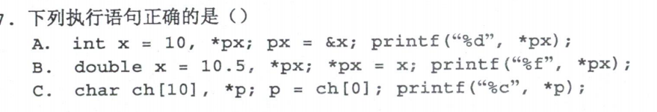A

48. 对于int a，要使((1<<2>>1)|a)==a; 则a 可以是（ D ）。

A．2 B．6 C．10 D．2,6,10均可

1. 关于关闭文件函数，下列说法中正确的是（ D ）。

A．关闭文件函数没有返回值

B．关闭文件函数的函数名是fclosefile

C．若在程序中打开了某个文件，程序结束前没有关闭这个文件，则会出现语法错误

D．关闭文件函数的参数是指向已经打开的文件的文件型指针变量名（文件结构名指针变量）

45. 不能正确打开文件时，打开文件函数fopen的返回值是（ A ）。

A．NULL B．EOF C．非0 D．1

1. 定义 FILE *fp;则文件指针fp指向的是（ D ）。

A.文件在磁盘上的读写位置 B.文件在缓冲区上的读写位置

C.整个磁盘文件 D.文件类型结构

1. 若a是整型变量，表达式 ~(a ^ ~a ) 等价于（ C ）。
2. ~a           B．1           C．0              D．2

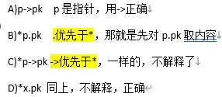

40. 对于以下结构定义:

struct

{ int len;

char *str;

} *p;

则*p->str++中的++加在（ A ）。

A．指针str上 B．指针p上 C．str所指的内容上 D．以上均不是

1. 若有以下定义语句：

struct student

{ int num; char name[9];

}stu[2]={1, "zhangsan",2, "lisi"};

则以下能输出字符串“lisi”的语句是（ D ）。

A．printf("%s"，stu[0].name); B．printf("%s"，&stu[1].name);

C．printf("%s"，stu[1].name[0]); D．printf("%s"，&stu[1].name[0]);

1. 若变量已正确定义，（ A ）不能使指针p成为空指针。

A．p=EOF     B．p=0          C．p=’\0’       D．p=NULL

1. 若有定义“int(*ptr)(float)；”，其正确的含义是（ C ）。

A．ptr是指向一维数组的指针变量

B．ptr是指向int型数据的指针变量

C．ptr是指向函数的指针变量，该函数有一个float型参数，返回值是整型

D．ptr是一个函数名，该函数的返回值是指向int型数据的指针

**int （*P）( )  是函数指针，指向函数的指针，  p 是一个指向函数入口的指针变量， 该函数没有形参  函数的返回值是int 型**

**int  *p()   是指针函数，返回值为指针的函数     p 是函数的入口地址， 该函数没有形参， 返回值为  int * 型**

1. 指针变量p1、p2类型相同，要使p2、p1指向同一变量，哪一个语句是正确的（ A ）。

A．p2=*&p1； B．p2=**p1； C．p2=&p1； D．p2=*p1；

1. 有定义：char *p[10];，则p是一个（ D ）。

A．函数名   B．指针变量   C．数组元素   D．数组名

1. 程序中调用了库函数exit，必须包含头文件（ B ）。

A．string.h B．stdlib.h C．ctype.h D．math.h

1. 设变量定义为 char format[ ]=“s=%d\n”; 则数组format元素的个数为（ 6）。有\0

函数的隐含存储类型是extern。√（外部类型允许其他文件中的函数调用，如果一个函数是不会被其它文件调用的，那么这个函数应该被声明成static的）

使用带参数的宏时，参数的类型应与宏定义时的一致。×

位运算赋值有6个，但位运算组成复合的赋值运算符只有5个。√

在程序中定义了一个结构体类型，将为此类型分配存储空间。√

feof 函数既可用以判断二进制文件又可用以判断文本文件。

fp已正确定义并指向某文件，当未遇到该文件结束标志时函数feof(fp)的值为0

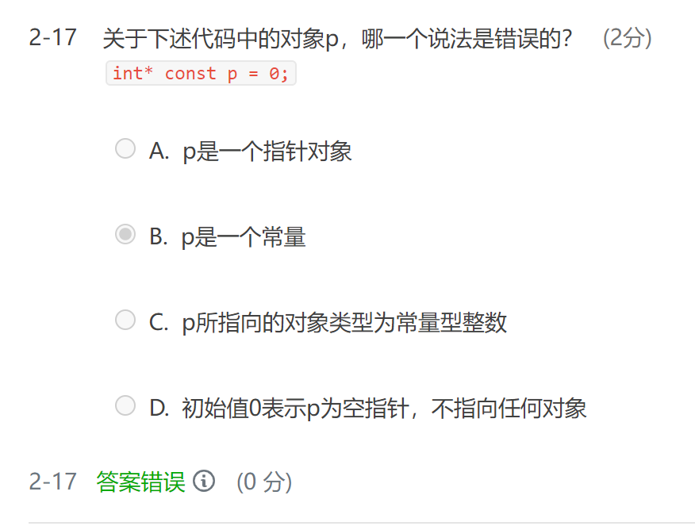

D



“%f”输出整型数据时，输出结果均为0.000000（默认六位小数）

Strcmp如果第一个字符串在第二个字符串前面，则返回负数；如果两个字符串相同则返回0；第一个字符串在第二个字符串后面（即前者ascii码大），返回正数。

注意，不同的系统返回值有可能不一样，取决于系统的实现。有的系统分别返回-1,0,1。在另外的一些系统中，有可能值返回ASCII的差值。

#ascii码小写字母在大写字母后面

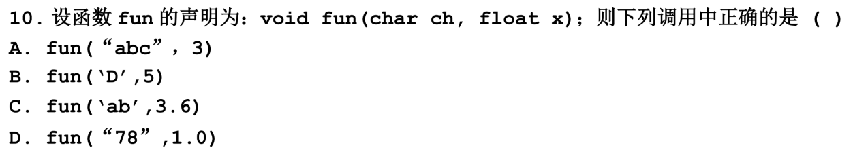

选B

Free(大写)可以用作标识符吗？可以

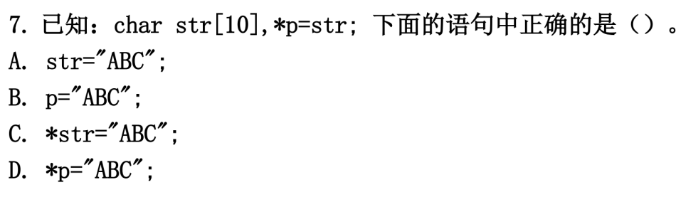

选B（不选D）

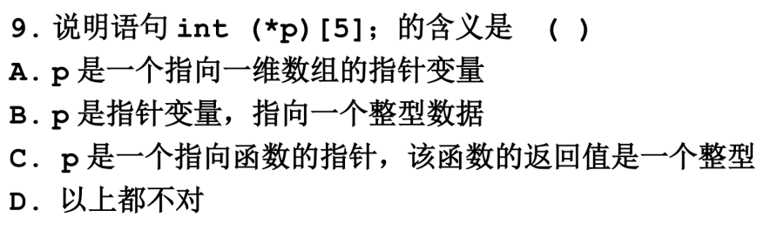

行指针变量：选A

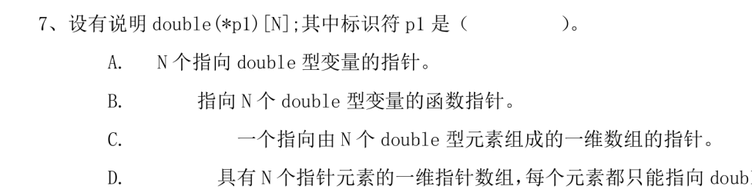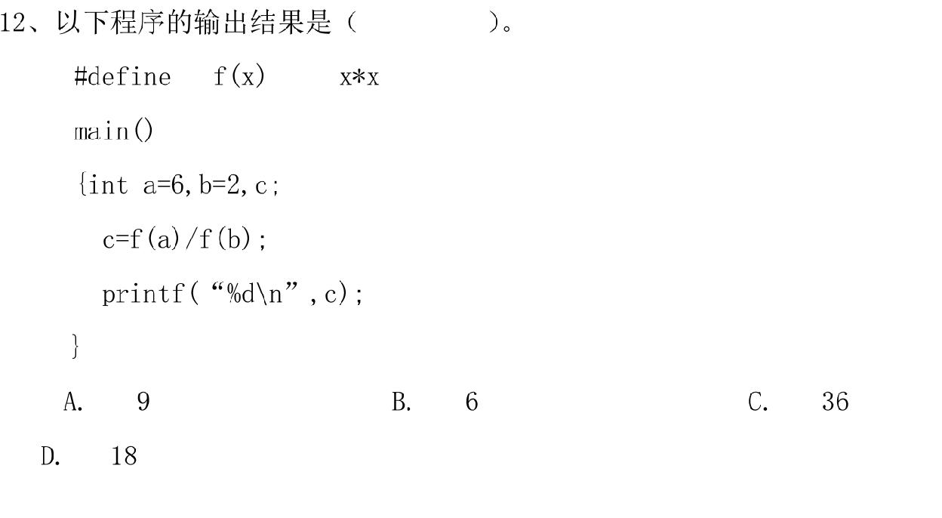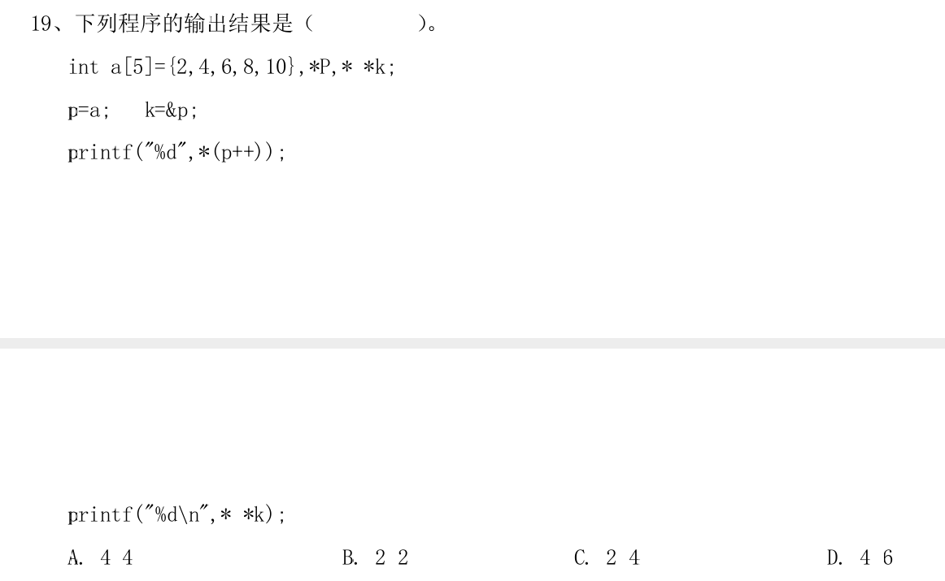

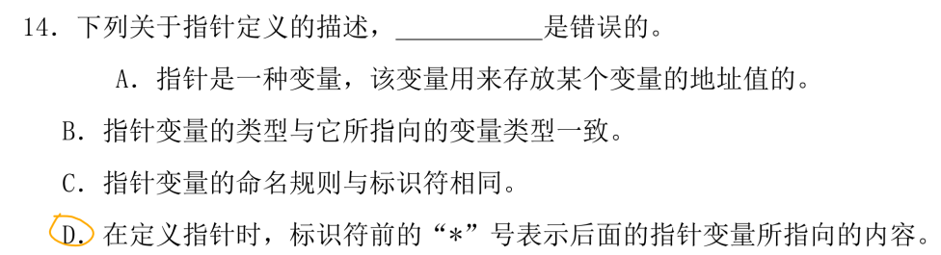

feof()是先读文件在判断是不是到达文件结束，所以当使用feof()作为循环判断条件的话，**就需要注意一种情况，就是当文件为空的时候，它也会读取一次文件内容然后再跳出循环**，所以有可能会读取到一些不可知的内容出来。

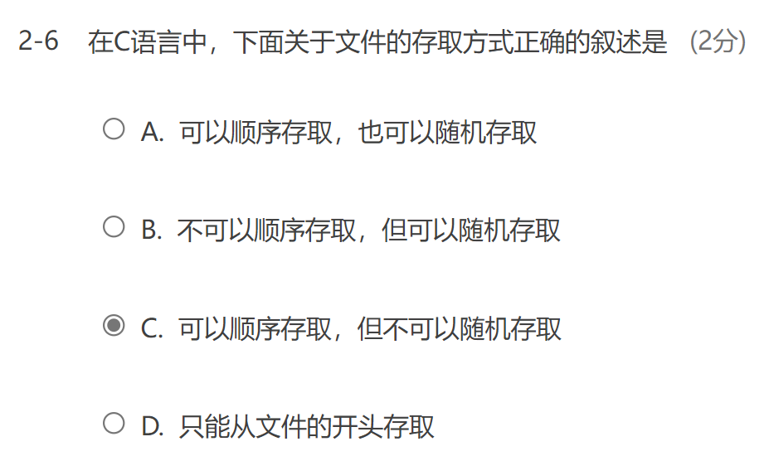

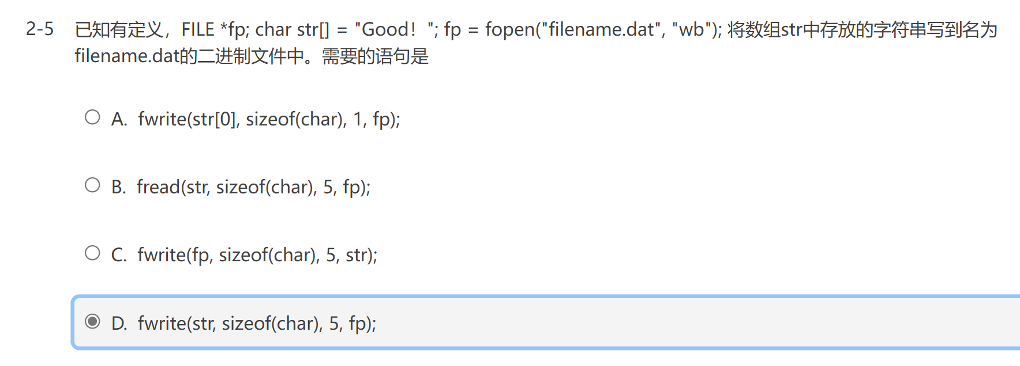

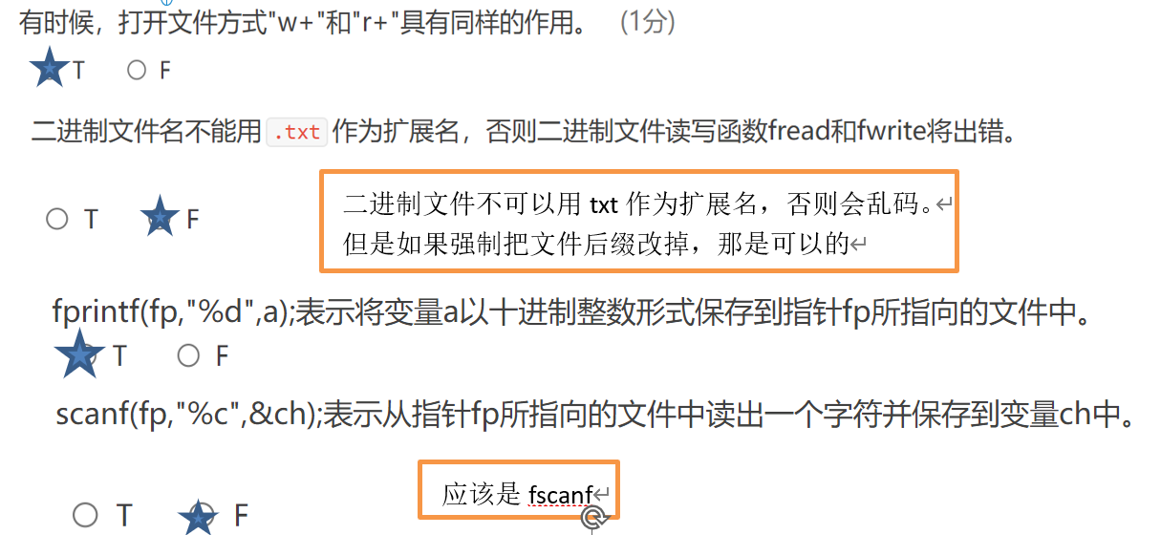

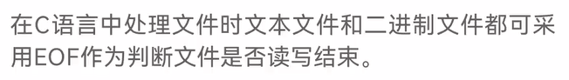

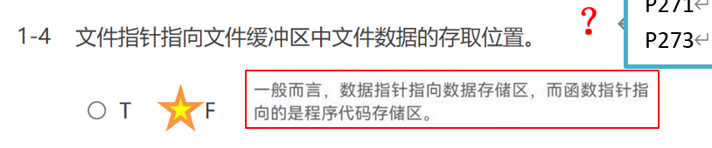

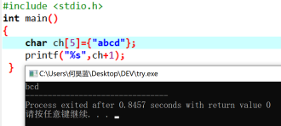

++p->str

指针str的值加1

*p->str

读取指针str所指向的对象的值

*p->str++

先读取指针str指向的对象的值，然后再将str加1

(*p->str)++

将指针str指向的对象的值加1

*p++->str

先读取指针str指向的对象的值，然后p加1

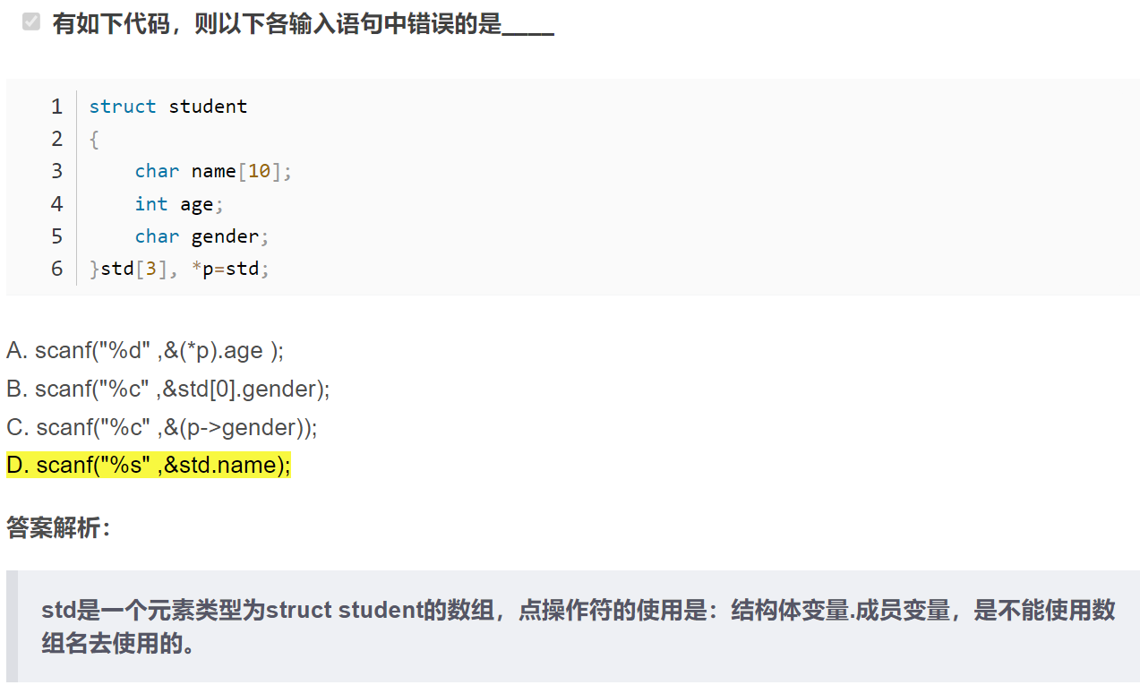

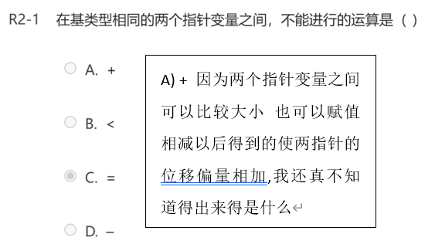

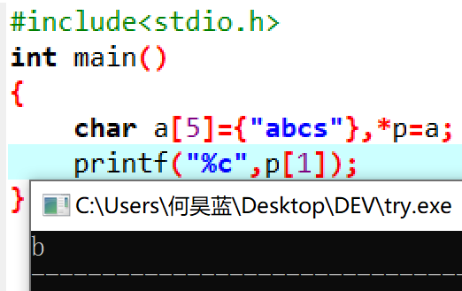

但有

